**ESTRUCTURA PARA LA ELABORACIÓN DEL DIAGNÓSTICO DE PROGRAMAS PRESUPUESTARIOS**

1. **ANTECEDENTES**

La Alcaldía de Tlalpan es la demarcación más extensa de la Ciudad de México, su territorio es de 312 km2. De acuerdo con el Instituto Nacional de Estadística y Geografía (INEGI, 2015) estipula que en la Alcaldía Tlalpan habitan 699 mil ,928 personas lo cual representa el 7.59 por ciento de la población de la Ciudad de México, de las cuales el 47.8% son hombres y el 52.2% son mujeres.

De acuerdo con datos del Diagnóstico de la Desigualdad Socio Territorial de la Ciudad de México, realizado en 2020 por Evalúa CDMX, se establece que las y los jóvenes de entre 12 y 17 años cumplidos constituyen una población que requiere de un análisis particular, debido a que se encuentran en el rango de edad normativa para cursar la educación secundaria o educación media superior, niveles obligatorios según la normatividad vigente en México, asimismo, señala que en el año 2018, en la Ciudad de México habían 757,952 niñas y niños en este rango etario, de los cuales 64,367 formaban parte de la población económicamente activa.

Cabe mencionar que el 8.5 % de la población residente en la Ciudad, en edad normativa de cursar algún grado de educación obligatoria, desempeñaban alguna actividad económica o buscaban hacerlo, dicho dato, resulta ser en suma alarmante, debido a que gran parte de la población en edad estudiantil, abandona sus estudios, según informa el EVALÚA, aproximadamente el 10 % de la población entre 3 y 17 años, se encuentran en condición de inasistencia escolar.

En este sentido y como una estrategia para reducir el abandono escolar y fortalecer el aprendizaje obtenido en las escuelas mediante apoyos económicos o en especie dirigidos a niñas y niños inscritos en el ciclo escolar vigente y así alcanzar un desarrollo social incluyente

1. **DEFINICIÓN DEL PROBLEMA[1]**

El programa social busca apoyar a Niñas y niños inscritos en el ciclo escolar vigente en escuelas públicas primarias y secundarias de la Alcaldía Tlalpan en situaciones de precariedad y desigualdad social a través de apoyos económicos o en especie que un desarrollo social incluyente.

* 1. **DESARROLLO DEL PROBLEMA**

De acuerdo con la normatividad actual, una persona mayor de 15 años está en rezago educativo si no cuenta con el nivel de educación obligatoria vigente al momento en que debía haberla cursado; además se considera que un niño de 3 a 15 años de edad está en rezago educativo si no cuenta con la educación básica obligatoria y no asiste a un centro de educación formal.

Por tal motivo la educación escolarizada es considerada el motor del desarrollo personal y social, y por lo tanto adquiere gran relevancia como uno de los derechos humanos fundamentales (INEE, 2010a). Sin embargo, de acuerdo a Muñoz (2009), una fuente muy importante del rezago educativo se origina en que la educación formal a la que tienen acceso los alumnos pertenecientes a los estratos sociales de menores recursos.

Por tal motivo es de vital importancia mitigar la presencia de sucesos de manera temporal que vulneran la integridad física y patrimonio de la población, derivados de fenómenos naturales, pandemias, escases de recursos y servicios. Por lo anterior la implementación de estos apoyos económicos o en especie, así como servicios tienen el objetivo de mitigar situaciones de precariedad a niñas y niños de nivel escolar básico.

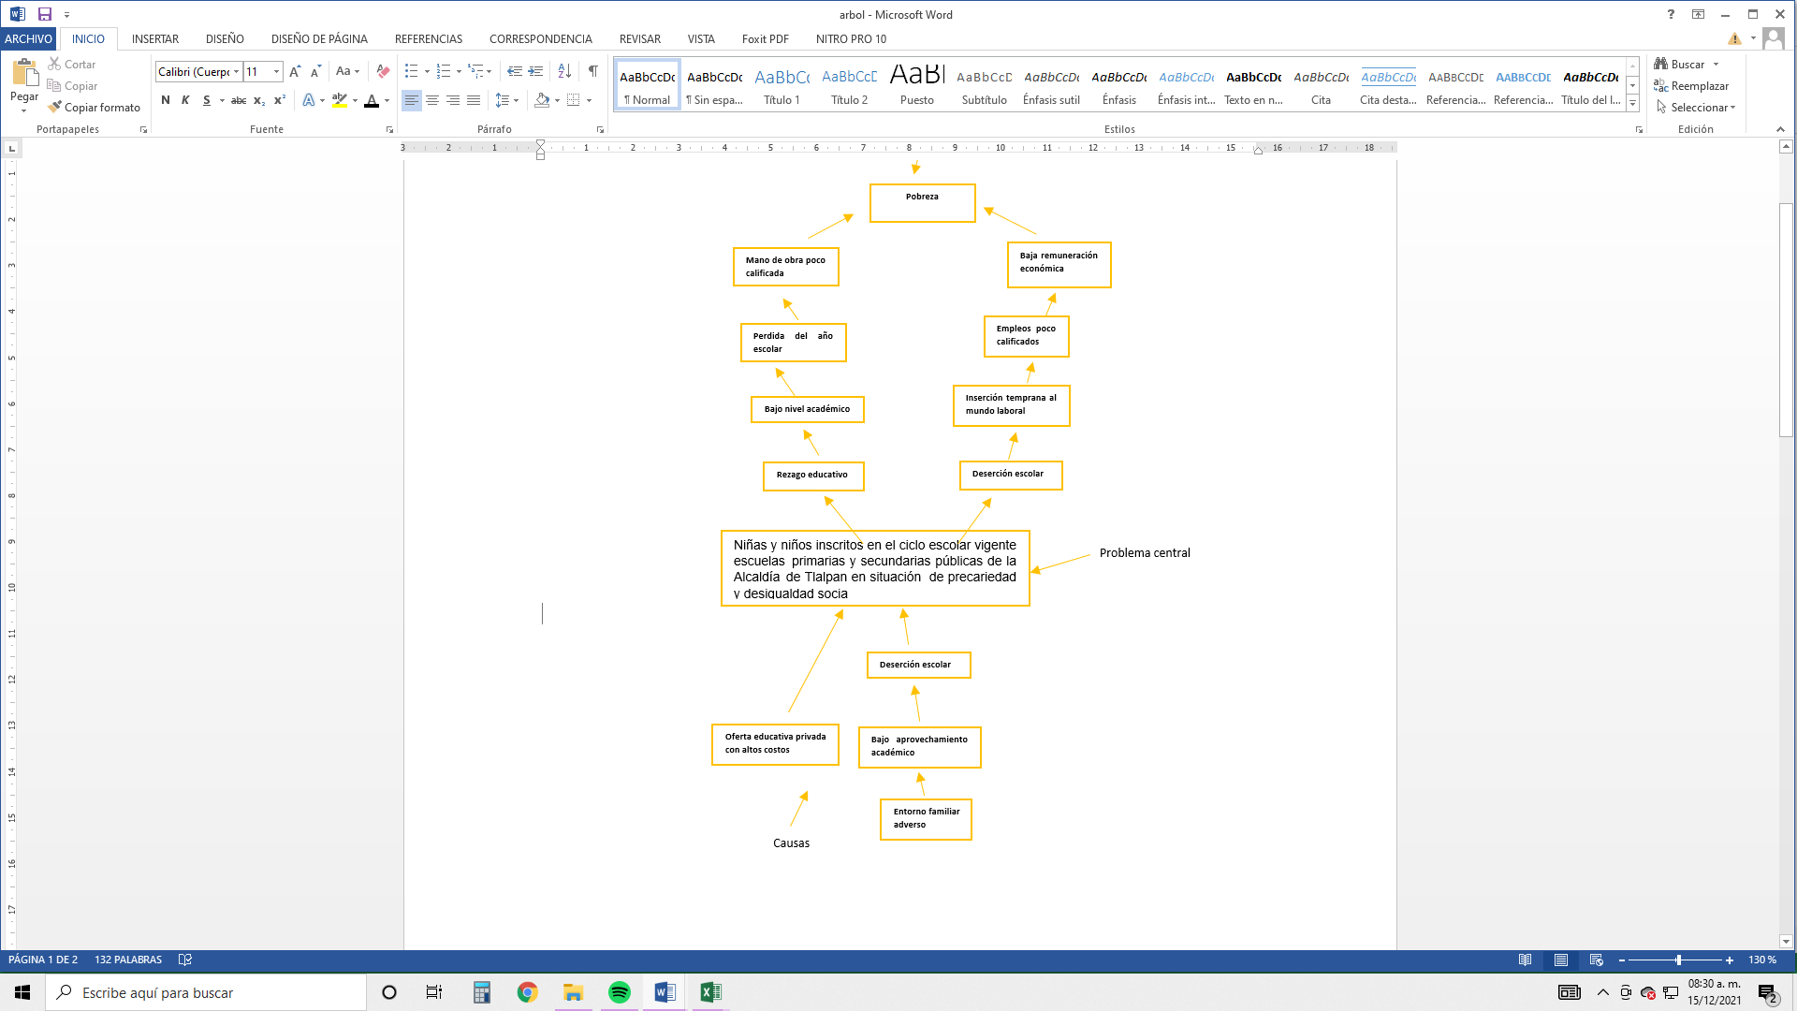

1. **DEFINICIÓN DE OBJETIVOS**

Resulta indispensable implementar acciones que contribuyan a atender la problemática a la que se enfrentan las y los estudiantes, por ello, se establece como línea base del programa, contribuir a brindar apoyos económicos o en especie, así como servicios que mitiguen situaciones de precariedad a niñas y niños de nivel escolar básico., y con ello evitar progresivamente, la deserción escolar que se presenta en la Alcaldía de Tlalpan. Todo, a través de la planeación, ejecución, monitoreo y evaluación de los apoyos económicos y en especie que fortalezcan en las y los beneficiarios en sus actividades educativas.

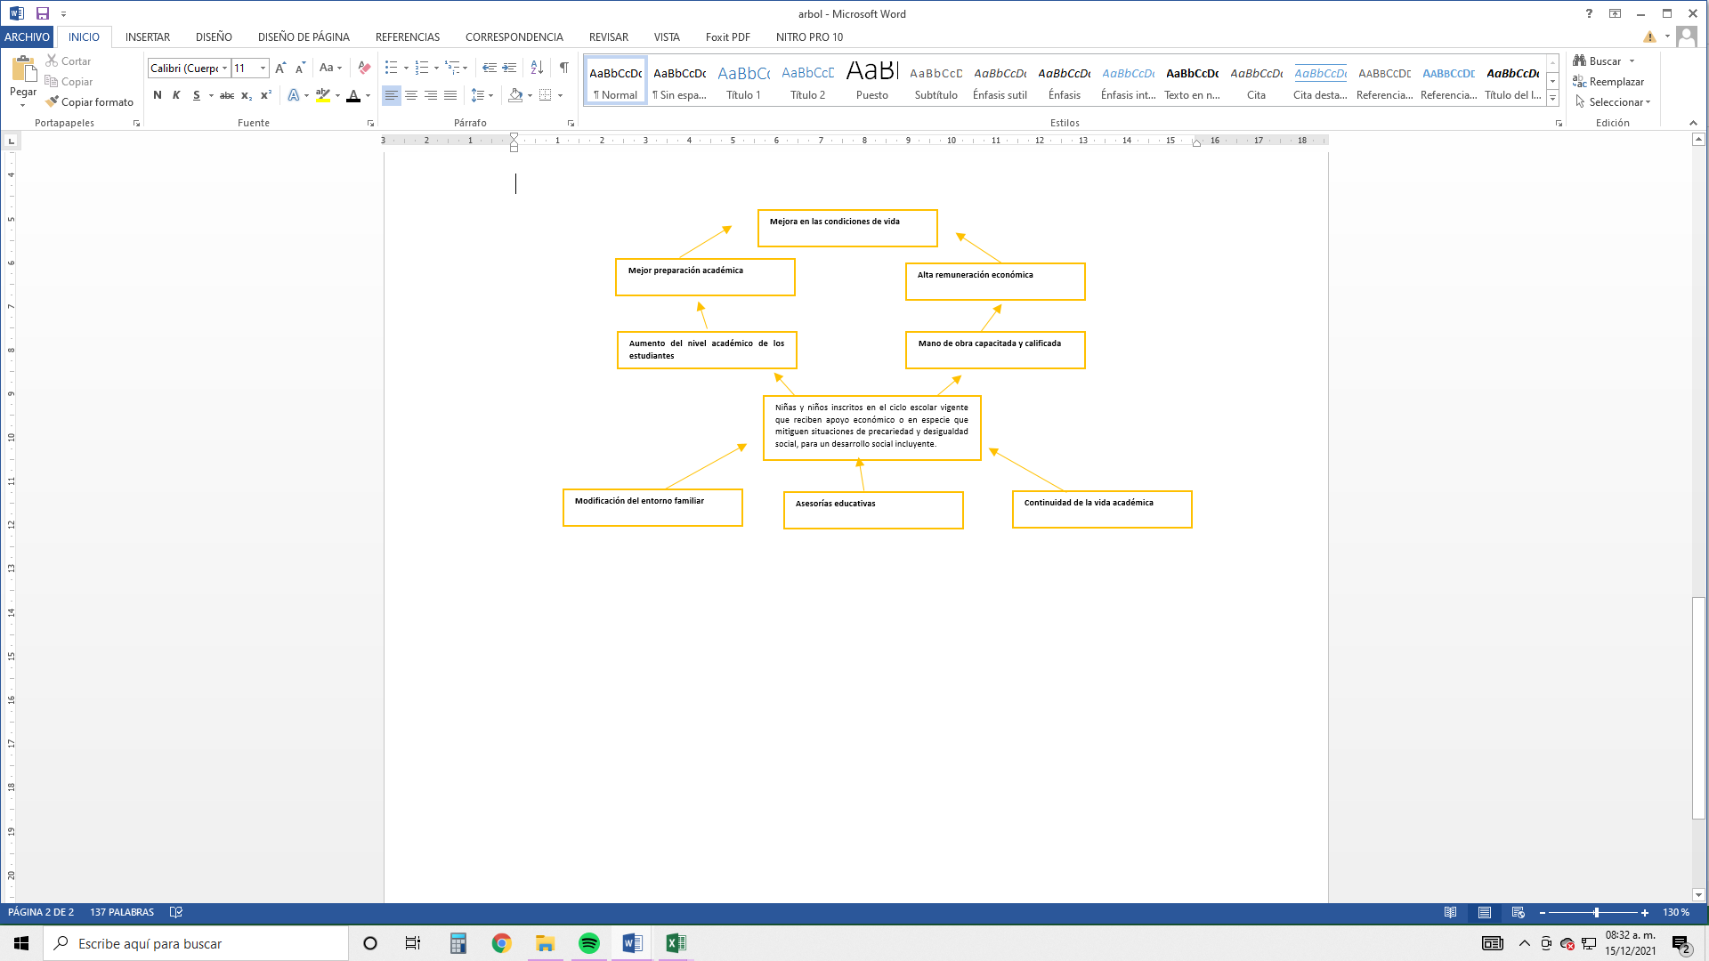

* 1. **JUSTIFICACIÓN DE LA ELECCIÓN DE LOS OBJETIVOS**

El programa social para dar cumplimiento a su objetivo se motiva en la alineación con los Derechos Universales reconocidos internacionalmente, a saber: la dignidad humana, la libertad, la igualdad y la solidaridad plasmados en la Declaración Universal de Derechos Humanos, en específico al Artículo 26° “Toda persona tiene derecho a la educación. La educación será gratuita, al menos en lo concerniente a la instrucción elemental y fundamental”. Así mismo cabe mencionar que el programa social guarda alineación con los derechos plasmados en la Constitución de la Ciudad de México. Derechos ratificados en nuestro país por la Constitución Política de los Estados Unidos Mexicanos.

* 1. **COBERTURA**

La meta de la población objetivo que se planea atender en el ejercicio 2021 es de por lo menos a una población objetivo estimada de 72,179 niñas y niños inscritos en el ciclo escolar vigente escuelas primarias y secundarias públicas de la Alcaldía de Tlalpan, referidos en la información estadística que proporciona la Autoridad Educativa Federal en la Ciudad de México.

* 1. **FRECUENCIA DE ACTUALIZACIÓN DE LA POBLACIÓN OBJETIVO O DEL ÁREA DE ENFOQUE OBJETIVO**

De acuerdo con el último conteo de población y vivienda (INEGI, 2020) la Ciudad de México tiene una población estimada de 9 millones 209 mil 944 personas. Al respecto la Alcaldía Tlalpan cuenta con una población de 699 mil ,928 habitantes lo cual representa el 7.59 por ciento de la población de la Ciudad de México. Cabe mencionar que de dicha población el 47.8% son hombres y el 52.2% son mujeres.

1. **ALTERNATIVAS**

Alternativas propuestas al problema “Presencia de sucesos de manera temporal, que vulneran la integridad física y patrimonio de la población, derivados de fenómenos naturales, pandemias, escases de recursos y servicios.”

*Alternativa 1:* Brindar apoyos económicos, así como servicios que mitiguen situaciones de precariedad a niñas y niños de nivel escolar básico.

*Alternativa 2*: Brindar apoyos en especie, así como servicios que mitiguen situaciones de precariedad a niñas y niños de nivel escolar básico.

**Diseño del programa**

Unidades administrativas responsables de la operación del programa: Dirección General de Derechos Culturales y Educativos (coordinación del programa), Coordinación de Educación (seguimiento, verificación, supervisión y control del programa), Dirección General de Derechos Culturales y Educativos (operación directa del programa).

Terminado el registro de solicitantes y recepción de documentos, la Dirección General de Derechos Culturales y Educativos, determinará quiénes cumplen con los requisitos y documentación completa y, de acuerdo con los criterios señalados, se procederá a publicar el listado de las personas que beneficiarias del programa social en la página de Internet de la Alcaldía de Tlalpan.

* 1. **Similitudes o Complementariedades**

Este programa social no se ejecuta de manera conjunta con ninguna dependencia, Órgano Desconcentrado, Organismo Descentralizado, Alcaldía o entidad.

Este programa social no se ejecuta de forma simultánea con ninguna dependencia, Órgano Desconcentrado, Organismo Descentralizado, Alcaldía o entidad.

1. **PRESUPUESTO**

U024

SEAMOS MEJORES ESTUDIANTES

Dirección General de Derechos Culturales y Educativos (coordinación del programa), Coordinación de Educación (seguimiento, verificación, supervisión y control del programa), Dirección General de Derechos Culturales y Educativos (operación directa del programa).

Los recursos son de origen público, de acuerdo a lo correspondiente al presupuesto anual de la Alcaldía Tlalpan

1. **METAS**

La meta estimada es de 72,179 niñas y niños inscritos en el ciclo escolar vigente escuelas primarias y secundarias públicas de la Alcaldía de Tlalpan

Por razones presupuestales, este programa social no está en condiciones de alcanzar la universalidad; es decir, no garantiza el apoyo a la totalidad de los habitantes de la demarcación. Por lo tanto, de conformidad con los artículos 27 de la Ley de Desarrollo Social para el Distrito Federal y 47 de su Reglamento, el apoyo económico o en especie que se otorgará en el marco de este programa social se dirigirá a niñas y niños inscritos en el ciclo escolar vigente escuelas primarias y secundarias públicas de la Alcaldía de Tlalpan que residan preferentemente en colonias de muy bajo y bajo índice de desarrollo social de nuestra alcaldía.

1. Extensión 2237, Evaluación, DG Planeación del Desarrollo.